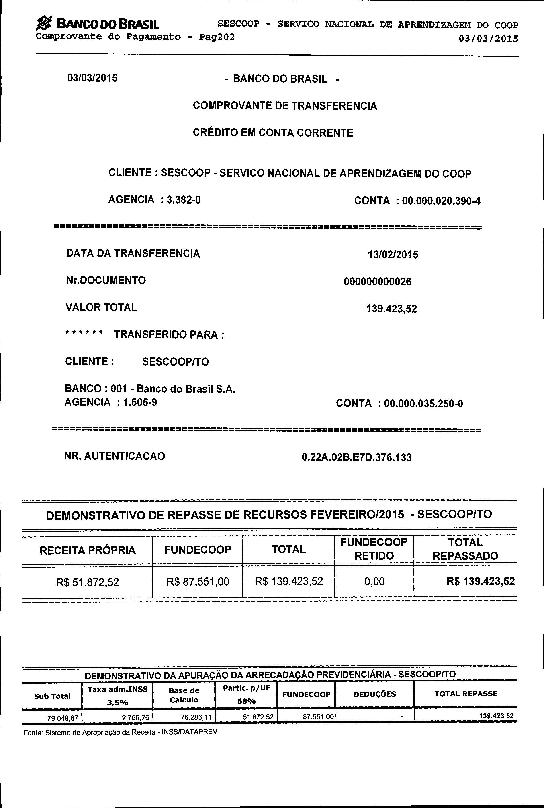
fIJ BANCO DO BRASIL SESCOOP - SERVICO NACIONAL DE APRENDIZAGEM DO COOP
Comprovante do Pagamento - Pag202 03/03/2015

03/03/2015 - BANCO DO BRASIL - COMPROVANTE DE TRANSFERENCIA CRÉDITO EM CONTA CORRENTE
CLIENTE: SESCOOP - SERVICO NACIONAL DE APRENDIZAGEM DO COOP AGENCIA : 3.382-0 CONTA : 00.000.020.390-4
--------------------------------------------------------------------------------------------------------------------------------------------------
DATA DA TRANSFERENCIA 13/02/2015
Nr.DOCUMENTO 000000000026

VALOR TOTAL 139.423,52

* * * * * * TRANSFERIDO PARA: CLIENTE: SESCOOPITO
BANCO: 001 - Banco do Brasil S.A.
AGENCIA : 1.505-9 CONTA : 00.000.035.250-0

--------------------------------------------------------------------------------------------------------------------------------------------------
NR. AUTENTICACAO 0.22A.02B.E7D.376.133

DEMONSTRATIVO DE REPASSE DE RECURSOS FEVEREIRO/2015 - SESCOOP/TO

FUNDECOOP TOTAL RECEITA PRÓPRIA FUNDECOOP TOTAL RETIDO REPASSADO

R$ 51.872,52 R$ 87.551,00 R$ 139.423,52 0,00 R$ 139.423,52
_.. -

DEMONSTRATIVO DA APURAÇÃO DA ARRECADAÇÃO PREVIDENCIÁRIA - SESCOOPITO
Taxa adm.INSS Base de Partic. p/UF
Sub Total FUNDECOOP DEDUÇÕES TOTAL REPASSE
3,5% Calculo 68%
79.049,87 2.766,76 76.283,11 51.872,52 87.551,00 - 139.423,52
Fonte: Sistema de Apropriação da Receita -INSS/DATAPREV

